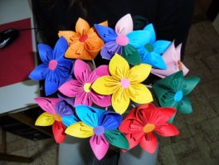
Konec prázdnin v knihovně Budíškovice

Knihovna Budíškovice pořádá výstavu výtvarné soutěže ,,CO JE V KNIZE UKRYTÉ?“ kde oceníme zručné výtvarníky a předáme jim zajímavé ceny.
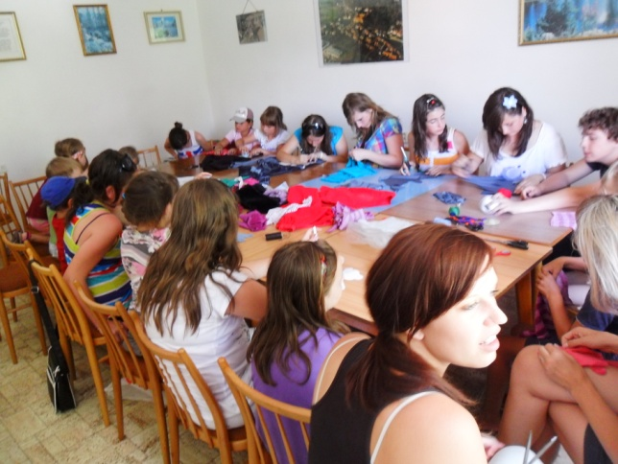
Při příležitosti výstavy proběhnou i velké dílničky, kde vás děti naučí a ukážou vám, co jsme ve školním roce a o prázdninách vyráběli.
Můžete se těšit na:
- Náušnice z korálků
- Šperky z petlahví
- Květinové brože
- Skládání origami
- Omalovánky
- Korálkové náramky
- A další…
Tímto zveme všechny maminky, tatínky, sourozence, babičky, dědečky a ostatní, aby přišli podpořit své děti ve výtvarné soutěži a zapojili se do našich aktivit v knihovně.
Kdy: 2.9.2012 od 13: 30 (vyhlášení soutěže v 15:00)
Kde: kulturní dům Budíškovice
Vstupné: dobrovolné (za každý vyrobený výrobek - symbolický příspěvek na materiál)
Všechny získané peníze použijeme na nákup materiálu pro dílničky na další školní rok
Srdečně vás zvou všechny děti a pravidelní účastníci dílniček z knihovny

